« Bodensee-Radtour» | 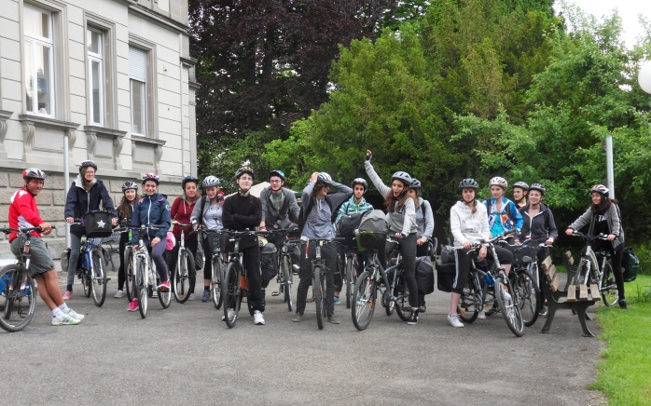

Le projet :

Depuis l’ouverture de la classe européenne Allemand/DNL EPS au lycée Pasteur il y a 5 ans, nous nous efforçons d’organiser un enseignement basé sur des projets motivants, alliant la pratique sportive à la pratique de l’allemand.
Le projet « Radtour » est un projet proposé aux élèves de 2°, visant précisément d’allier la pratique d’une activité physique à la pratique de la langue étrangère dans un contexte authentique.
Nous proposons aux élèves de la section d’organiser un tour de vélo autour du lac de Constance, en passant par les trois pays germanophones en bordure du lac qui sont la Suisse, l’Autriche et l’Allemagne.
Les élèves sont impliqués dans toutes les étapes du projet, de la préparation à la réalisation jusqu’au bilan final. Toutes les étapes nous servent ainsi de fil conducteur sur toute l’année scolaire, de septembre à mai, et sont autant de prétextes à l’utilisation de la langue dans un contexte authentique, stimulant et motivant pour les élèves.
Cette année, nous partons du 9 au 13 mai.

Thème 2016 « Sur les traces d’un tissu industriel prospère et discret »

L’environnement industriel et culturel germanophone à l’exemple des musées techniques et culturels dans les trois pays que nous traversons. La collection Würth Rorschach (art contemporain et moderne de la collection Würth), le Vorarlberg Museum à Bregenz avec l’exposition « Vorarlberg, ein making of » retraçant l’histoire culturelle et industrielle de la région du Vorarlberg, le musée «Zeppelin » à Friedrichshafen exposant une collection très importante de l’histoire et de la technique de l’aviation à l’exemple du dirigeable.
Par ailleurs nous irons voir l’ancienne cité lacustre de Uhldingen, montrant l’importance de l’habitat humain autour du lac depuis l’âge de pierre.
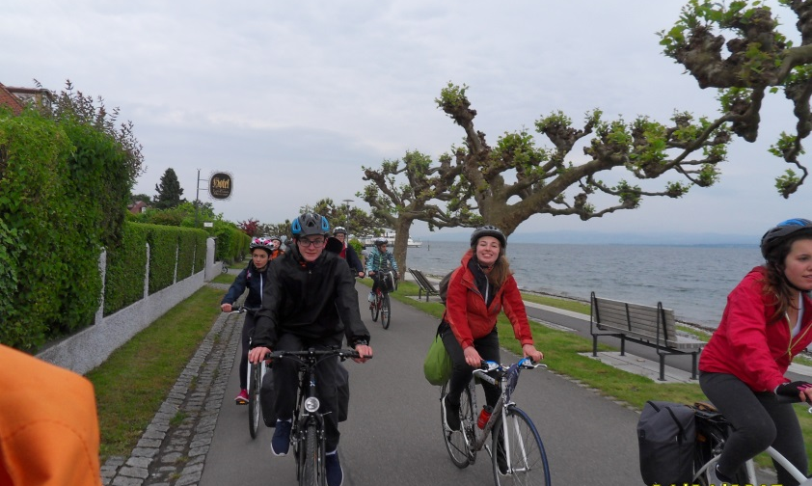

La réalisation:

- 160 km de vélo en 5 jours autour du lac de Constance en traversant les trois pays germanophones Autriche, Suisse et Allemagne
- Immersion « lente » dans la vie et la culture germanique par le vélo comme moyen de transport.
- Mise en situation réelle des compétences acquises lors de la préparation (courses journalières pour le pique-nique effectuées en autonomie par les élèves, présentation du groupe à l’accueil des hébergements et des musées par un élève, jeu de piste en ville avec questionnement des habitants …)
- explication sur les sites et les villes à visiter sous forme d’exposés des élèves présentés sur place « in situ »
- au retour : rédaction et réalisation d’un journal sous forme de livre photo

Les élèves progressent dans les domaines de l’apprentissage et de la pratique de la langue allemande, de leur pratique sportive ainsi que dans « l’art de vivre ensemble » thème commun de l’enseignement de langue en classe de seconde.

